Сообщение «Развивающие возможности ОО «Художественно-эстетическое развитие» в условиях ФОП»

Добрый день уважаемые коллеги! У меня к вам есть несколько вопросов. Рисуют ли ваши дети?
А любят ли они рисовать?
И как часто они этим занимаются?
А как вы думаете, ребенку вообще свойственно любить рисовать?
А как вам кажется маленькому ребенку нужно рисовать?
Совершенно верно, управляя инструментом, ребёнок тренирует мышцы руки, развивает координацию движений и синхронизирует работу глаз и рук.
( развивается мелкая моторика).
Рисование стимулирует развитие речи, обогащает словарный запас и способствует формированию связной речи (развивается речь)
Придумывая сюжеты для своих картин, ребёнок учится мыслить нестандартно, находить оригинальные решения.(воображение)
Через цвета, формы и образы ребёнок может выразить свои эмоции, переживания, мечты и страхи. Это помогает ему лучше понимать себя, управлять своими эмоциями, развивает эмпатию и способность сопереживать другим.( эмоции и чувства) и т.д.

Значит имеет смысл ребенку рисовать! Не случайно мы в детском саду рисуем с детьми, лепим, потому , что видим в этом большой развивающий эффект. Прежде всего, ребенок рождается человеком, который очень хочет самоутверждаться, который хочет самореализовываться, стремится к чему-то. И тогда, когда у него это получается и педагог дает этому подкрепление, говорит : «Как красиво получилось!», «Здорово, молодец!», «Умница, как необычно, интересно ты сделал». Да, если мы оцениваем работу ребенка, это дает ему ощущение уверенности в себе, что он самореализуется вот в этом творчестве.
Полюбить рисовать не так сложно, потому что этот вид деятельности такой многогранный, такой разноплановый. Рисовать же можно и без особых каких то навыков. Предлагать ребенку рисовать что-то, не имея среды можно, но нужно ли? Будет ли в этом ли его развитие?! Прежде всего нам нужно побеспокоиться и подумать о том, а какое рабочее место будет у ребенка.
В настоящее время при формировании развивающей среды в образовательных учреждениях необходимо учитывать три основных документа, в которых заложены основные требования к ориентирам дошкольного образования, требованиям к организации процесса образования и рекомендации по формированию инфраструктуры ДОО и комплектации учебно-методических материалов в целях реализации образовательных программ дошкольного образования:
- Приказ Министерства образования и науки России от 17.10.2013 №1155 (ред. От 8.11.2022) «Об утверждении федерального государственного образовательного стандарта дошкольного образования» (с изменениями и дополнениями).
- Приказ Министерства Просвещения России №1028 от 25.11.2022 «Об утверждении Федеральной образовательной программы дошкольного образования».
- Рекомендации по формированию инфраструктуры дошкольных образовательных организаций и комплектации учебно-методических материалов в целях реализации образовательных программ дошкольного образования (утв. Министерством просвещения РФ 26 декабря 2022 г.)
ФОП ДО не выдвигает жестких требований к организации РППС и оставляет за ДОО право самостоятельного проектирования РППС. В соответствии со ФГОС ДО возможны разные варианты создания РППС при условии учета целей и принципов ФОП ДО, возрастной и гендерной специфики для реализации образовательной программы.
Как отмечено в ФОП ДО (п. 31.5) при проектировании РППС ДОО нужно учитывать:
• местные этнопсихологические, социокультурные, культурно-исторические и природно-климатические условия, в которых находится ДОО;
• возраст, уровень развития детей и особенности их деятельности, содержание
образования; задачи образовательной программы для разных возрастных групп;
• возможности и потребности участников образовательной деятельности (детей и их семей, педагогов и других сотрудников ДОО, участников сетевого взаимодействия и пр.).
С учетом возможности реализации ФОП ДО (п. 31.6) в различных организационных моделях и формах РППС должна соответствовать:
− требованиям ФГОС ДО;
− образовательной программе ДОО;
− материально-техническим и медико-социальным условиям пребывания детей в ДОО;
− возрастным особенностям детей;
− воспитывающему характеру обучения детей в ДОО;
− требованиям безопасности и надежности.

В тех же самых Рекомендациях по формированию инфраструктуры дошкольных образовательных организаций и комплектации учебно-методических материалов в целях реализации образовательных программ дошкольного образования (утв. Министерством просвещения РФ 26 декабря 2022 г.) для максимально возможного использования имеющегося пространства ДОО,предлагается использовать:
- базовые функциональные модули с учетом взаимодополнения образовательных областей. Инфраструктура ДОО для реализации Федеральной образовательной программы дошкольного образования и образовательной области «Художественно-эстетическое развитие» ФГОС ДО включает в себя «Художественно-творческий» функциональный модуль».
Данный функциональный модуль охватывает в первую очередь образовательную область «Художественно-эстетическое развитие» ФГОС ДО, а также все остальные образовательные области (социально-коммуникативное развитие, познавательное развитие,
речевое развитие, физическое развитие) с учетом индивидуальных и возрастных особенностей дошкольников.

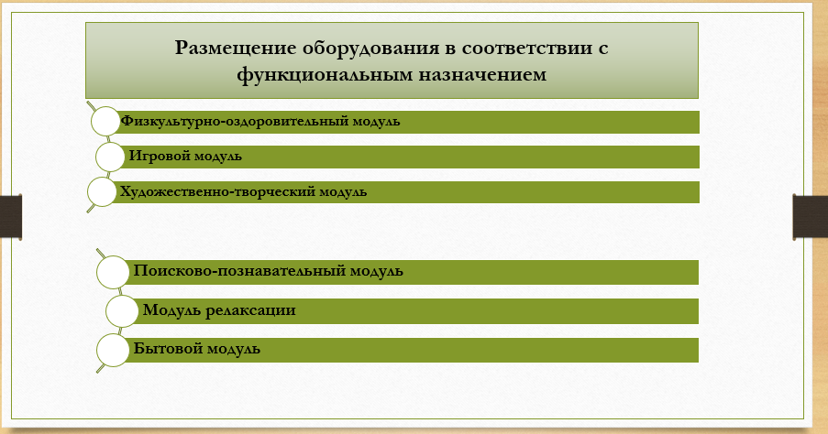

Для каждой возрастной группы есть полный перечень функционального модуля, который рекомендуется для использования независимо от вида ДОО.

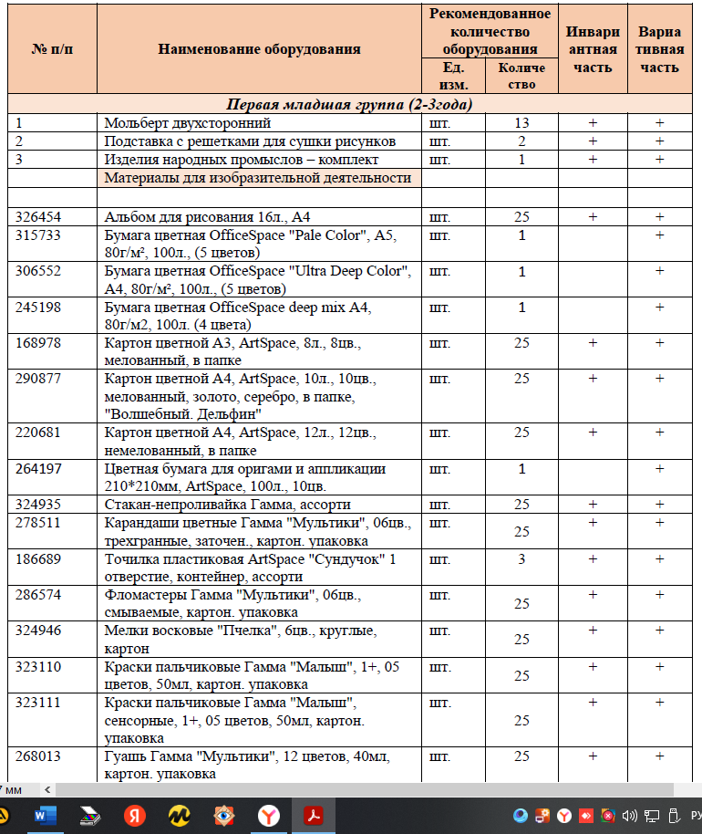
Другой вариант организации внутренней инфраструктуры ДОО может быть рассмотрено создание центров.
Центры детской активности обеспечивают все виды детской деятельности, в которых организуется образовательная деятельность.
В частности, в группах раннего возраста создаются 6 центров детской активности, одним из них является:
Центр творчества и продуктивной деятельности для развития восприятия смысла музыки, поддержки интереса к рисованию и лепке, становлению первых навыков продуктивной деятельности, освоения возможностей разнообразных изобразительных средств.

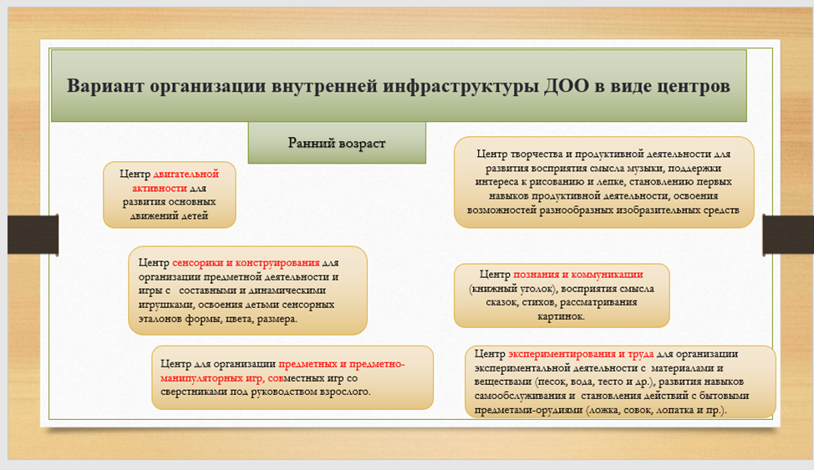
В группах для детей дошкольного возраста (от 3 до 7 лет) предусматривается
комплекс из 12 центров детской активности, в частности:
Центр творчества детей, предназначенный для реализации продуктивной
деятельности детей (рисование, лепка, аппликация, художественный труд) в интеграции с содержанием образовательных областей «Речевое развитие», «Познавательное развитие» ,«Социально-коммуникативное развитие».

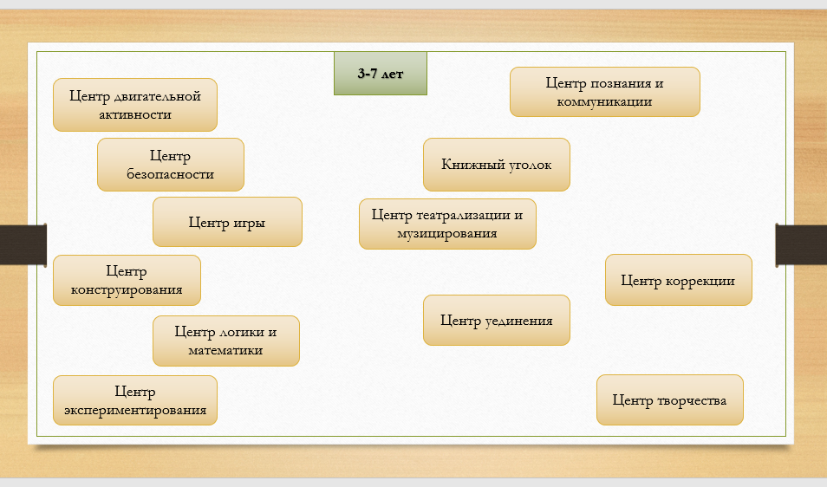
Развивающая предметная среда по изобразительной деятельности предполагает организацию художественно-творческого уголка, в котором собраны предметы и оборудование для активизирования самостоятельной деятельности воспитанников.
В нашем МБДОУ предметная среда по изобразительной деятельности предполагает организацию художественно-творческого центра в каждой возрастной группе.(фото наших уголков)
Центр изобразительной деятельности:
- Книжки-раскраски; картотека нетрадиционных техник рисования; альбомы для рассматривания «Городецкая игрушка», «Хохломская роспись»и др.; альбомы с разными изображениями травы, деревьев, солнца, домов и т.д., дидактические игры для развития творческих способностей, воображения;
- Гуашь, акварельные краски, восковые карандаши, пастельные мелки, восковые мелки, фломастеры, маркеры разной толщины, цветные карандаши, графитные карандаши, набор шариковых ручек, вата, ватные палочки, поролоновые губки, тычки, уголь, сангина, свечки, коктельные трубочки, оттиски разных форм, нитки, сухие листья и т.д.; глина, пластилин, тесто, материалы для декора; бумага различной фактуры и размера, картон, клей ПВА;
- Инструменты: кисти нейлоновые или с натуральным ворсом от № 2 до № 10 (в зависимости от возраста и задач в рисовании) и щетина № 7, 8, ножницы, палитры, доски для лепки, печатки, валик, палочки, штампы, поролон, трафареты по темам; панно для выставки детских работ, магнитная доска, мольберты; клеенчатые скатерти, банки двойные, подставки под кист.
Таким образом, художественная предметно-развивающая среда должна обеспечивать принцип доступности и максимально комфортное состояние дошкольников в группе.
Законченные работы обязательно выставляются на доске или раскладываются на столе, ковре в конце занятия. Анализ художественной деятельности важен для развития детского творчества, прежде всего тем, что дети видят результаты своей деятельности, учатся решать изобразительные задачи. Дети с удовольствием любят рассматривать свои работы, говорить о них. Эту активность педагог должен поддерживать, развивать. Анализ работ обязательно связывается с изобразительной задачей. Оценивается не сам ребёнок, а его рисунок.
Если уголок сформирован правильно, то он вызывает большой интерес у детей всех возрастов.
Развивающая предметно-пространственная среда ДОУ — важное средство приобщения детей к искусству. Она помогает научить ребёнка чувствовать и понимать красоту жизни, воспитывать в нём стремление создавать и беречь её.
Некоторые элементы среды, которые способствуют приобщению к искусству:
- Выставки. Можно организовывать выставки репродукций, народных игрушек, работ детей (рисунки, поделки). Такие выставки привлекают внимание сотрудников, родителей, детей, формируют у них эстетическое отношение к окружающему и интерес к художественному творчеству
- Уголки искусства. В группе нужно создавать зоны, где постоянно будут находиться различные произведения искусства, в том числе те, с которыми дети знакомятся на занятиях
- Специальные зоны для художественной деятельности. В них создают необходимое оборудование и материалы, которыми дети могут свободно пользоваться.

Художественно – эстетическое развитие имеет свою структуру: приобщение к искусству, изобразительная деятельность включает в себя следующие направления (рисование, лепка, аппликация).
Сегодня мы поговорим о структурных компонентах:
Приобщение к искусству первый структурный компонент: в этом направлении мы развиваем у детей художественное и эстетическое восприятие в процессе ознакомления с произведениями разных видов искусства; знакомим детей с видами и жанрами искусства, историей его возникновения, средствами выразительности разных видов искусства; формируем у детей интерес к детским выставкам, спектаклям; желание посещать театр, музей. (фото картинная галерея)

Однажды, во время посещения выставки детских рисунков, Пикассо сказал: "Когда я был в их возрасте, я мог писать как Рафаэль, но мне потребовалась целая жизнь, чтобы научиться рисовать так как они.
Приобщение к искусству это:
-умение художественно переживать (воспринимать) реальность;
-внутренняя рефлексия своих чувств.
Изобразительная деятельность второй структурный компонент который имеет различные направления: (рисование, аппликация, лепка) В изобразительной деятельности рисование мы формируем у детей умение выделять и использовать средства выразительности. Закрепляем умение сохранять правильную позу при рисовании. Приучаем детей быть аккуратными: сохранять свое рабочее место в порядке, по окончании работы.
В изобразительной деятельности аппликация мы развиваем у детей интерес к аппликации, формируем умение правильно держать ножницы и пользоваться ими. Обучаем детей вырезать, начиная с формирования навыка разрезания по прямой сначала коротких, а затем длинных полос.
В изобразительной деятельности лепка мы развиваем интерес детей к лепке; совершенствуем умение лепить из пластилина, пластической массы.
Закрепляем приемы лепки; учим детей сглаживать пальцами поверхность вылепленного предмета, фигурки.
Все дошкольные организации перешли на Федеральную образовательную программу дошкольного образования. Единый подход к содержанию образования, возвращение обучения и занятий вызывает у педагогов споры и вопросы. Особую сложность представляет организация изобразительной деятельности детей. Как проводить занятие, чтобы оно соответствовало Программе, ФГОС и при этом было интересным и привлекательным для ребенка?
Последние годы нам твердили, что мы в детском саду никого не учим, что занятий мы не проводим, что у нас сплошная должна быть игра и развлечения,
но все- таки справедливость восторжествовала. на мой взгляд, это правильно.
В федеральной образовательной программы дошкольного образования четко сформулировано, что такое занятие.
Занятие – это дело, занимательное и интересное детям, развивающее их; как деятельность, направленная на освоение детьми одной или нескольких образовательных областей, или их интеграцию с использованием разнообразных форм и методов работы, выбор которых осуществляется педагогом самостоятельно. Занятие является формой организации обучения, наряду с экскурсиями, дидактическими играми, играми-путешествиями и другими. Оно может проводиться в виде образовательных ситуаций, тематических событий, проектной деятельности, проблемно-обучающих ситуаций, интегрирующих содержание образовательных областей, творческих и исследовательских проектов и так далее. В рамках отведенного времени педагог может организовывать образовательную деятельность с учётом интересов, желаний детей, их образовательных потребностей, включая детей дошкольного возраста в процесс сотворчества, содействия, сопереживания.

То есть, прежде всего, какая- то интересная занимательная деятельность.
а что же такое рисование? Да, что же такое рисование с использованием нетрадиционных техник? Ведь дошкольники очень любят именно использовать различные нетрадиционные материалы для рисования, различные разнообразные какие- то инструменты: кисти разной толщины, бумагу, разные фактуры, разных форматов. И это их все действительно занимает. Вот как определить, да, эта деятельность занимательная или не занимательная?
Наверное, как раз- таки по интересу детей, по их поведению.
То есть, если это деятельность, которую мы, как педагоги им предлагаем, если она их увлекает, если не требуется дополнительно никаких тут мотивационных приемов использовать? Да, если материал сам приглашает, так сказать, детей вот к этой деятельности увлекает детей. и педагогам знакомо такое, что даже мы не можем вовремя закончить занятие. Порой да, когда дети хотят и снова, и снова заниматься тем, что мы им предложили.
Если дети увлечены, то есть занимательная деятельность- вот что такое занятие. И оно может проводиться в виде образовательных ситуаций, тематических событий, проектной деятельности, проблемно- обучающих ситуаций, интегрирующих содержание образовательных областей, творческих исследовательских проектов и так далее.
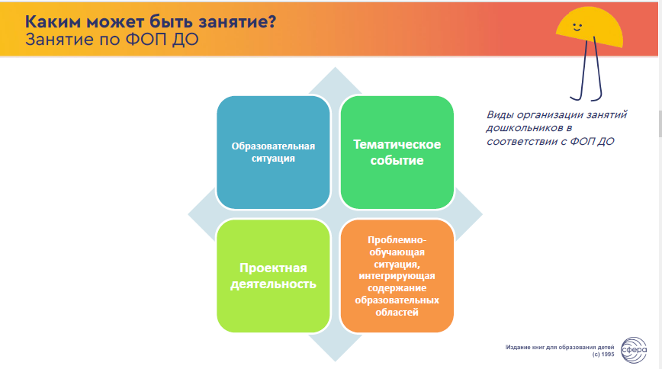

Образовательная ситуация: Взрослый создает для ребенка ситуацию знакомства с понятиями, предметами, их свойствами и назначением, показывает, как использовать эти предметы и понятия, обучает приемам деятельности
Тематическое событие: Взрослый насыщает совместную с ребенком деятельность символами и атрибутами определенной тематики, погружая ребенка в тему и раскрывая ее сущность.
Проектная деятельность: Взрослый создает условия для самостоятельной разнообразной поисковой деятельности детей по решению конкретной проблемы
Проблемно-обучающая ситуация: Взрослый создает для ребенка проблемную ситуацию, решение которой возможно только при использовании знаний и умений, относящихся к разным образовательным областям и, возможно, приобретенным на предыдущих занятиях

Мы стремимся чтобы каждый дошкольник смог себя выразить в рисунке, не повторяя образец педагога, а именно свободно используя те художественные приемы и те нетрадиционные техники, которые мы им показываем.
То есть мы решаем задачу федеральной образовательной программы от нетрадиционной техники художественные приемы идут как возможность для того, чтобы ребенок проявил свое творчество и сделал этот рисунок уникальным.
Дети знакомятся с разнообразием нетрадиционных способов рисования, их особенностями, многообразием материалов, используемых в рисовании, учатся на основе полученных знаний создавать свои рисунки. Таким образом, развивается творческая личность, способная применять свои знания и умения в различных ситуациях. Рисование нетрадиционными способами, увлекательная, завораживающая деятельность. Это огромная возможность для детей думать, пробовать, искать, экспериментировать, а самое главное, самовыражаться.
Именно нетрадиционные техники рисования создают атмосферу непринужденности, открытости, раскованности, способствуют развитию инициативы, самостоятельности детей, создают эмоционально - положительное отношение к деятельности. Результат изобразительной деятельности не может быть плохим или хорошим, работа каждого ребенка индивидуальна, неповторима.
Нетрадиционные способы изобразительной деятельности - это огромная возможность для детей думать, пробовать, искать, экспериментировать выражать свои мысли в продуктах деятельности.
1.Тычок жесткой полусухой кистью.
2. Рисование пальчиками
3. Рисование ладошкой.
4. Оттиск поролоном
5.Оттиск смятой бумагой
6. Свеча + акварель
7. Кляксография обычная.
8. Кляксография с трубочкой
9. Набрызг.
10. «нитяная графика».

Необычные материалы и оригинальные техники привлекают детей тем, что здесь не присутствует слово «Нельзя», можно рисовать, чем хочешь и как хочешь и даже можно придумать свою необычную технику. Дети ощущают незабываемые, положительные эмоции, а по эмоциям можно судить о настроении ребёнка, о том, что его радует, что его огорчает.
Детей очень привлекают нетрадиционные материалы. И чем разнообразнее художественные материалы, тем интереснее с ними работать. Возникают новые идеи, связанные с комбинациями разных материалов, ребенок начинает экспериментировать, творить.

Уважаемые коллеги, в заключении мне хочется сказать, что сегодня мы попытались рассмотреть развивающие возможности изобразительной деятельности :
- в развивающей предметно-пространственной среде группы, дошкольного учреждения;
-в содержании самих занятий;
- в нетрадиционных техниках рисования.
Возможно, вы видите их в чем -то еще….в
- Формирование творческого мышления и устойчивого интереса к художественной деятельности. Дети учатся воплощать в художественной форме свои представления, переживания, чувства, мысли
-Развитие художественного вкуса, фантазии и пространственного воображения. Также занятия изобразительной деятельностью помогают развивать умение замечать общий колорит, распределение цвета, гармонию тонов, следить за композицией, расположением фигур.
-Формирование умений и навыков, необходимых для создания творческих работ. Например, в рисовании дети знакомятся с понятиями симметрии и перспективы, овладевают различными техниками, у них развивается способность к цветопередаче, подбору и смешиванию цветов, созданию фона с переходами оттенков.

Однако, сегодня, у вас будет возможность увидеть развивающие возможности изобразительной деятельности в использовании и применении нетрадиционных техник рисования , использовании нетрадиционных материалов для рисования.
Мы свами увидим два занятия:
- Занятие в группе комбинированной направленности детей 5-6 лет
Цель: Создать условия для экспериментирования с различными художественными материалами, инструментами, изобразительными техниками.

Задачи:
1. Учить детей создавать художественные образы на основе природных форм (камешков).
2. Совершенствовать изобразительную технику рисования на камнях с использование художественных средств.
3. Расширить и систематизировать знания детей о скульптурах.
2 Занятие в группе комбинированной направленности детей 4-5 лет
Цель: Вызвать интерес к созданию образа моря различными нетрадиционными техниками.

Задачи:
- Продолжать учить детей создавать из бумаги кораблики, самостоятельно комбинируя освоенные приемы аппликации: срезание уголков для получения корпуса корабля, разрезание прямоугольника по диагонали для получения паруса, флажка.
- Побуждать детей самостоятельно выбирать способы изображения при создании выразительных образов, используя для этого освоенные техники.
- Развивать композиционные умения.

